**تقرير عن تنفيذ الانحدار اللوجستي المخصص**

* المقدمة:

الانحدار اللوجستي هو تقنية إحصائية مستخدمة على نطاق واسع لمشاكل التصنيف الثنائي. يُقدّر احتمال أن ينتمي إدخال معين إلى فئة معينة. يقدم هذا التقرير تفاصيل تطوير تنفيذ مخصص للانحدار اللوجستي وتقييم أدائه باستخدام مجموعة بيانات مرض القلب. بالإضافة إلى ذلك، يقارن أداء النموذج المخصص مع نموذج الانحدار اللوجستي المقدم من مكتبة scikit-learn.

* تنفيذ الانحدار اللوجستي المخصص:

تم تنفيذ نموذج الانحدار اللوجستي المخصص بلغة Python، والذي يتألف من عدة مكونات رئيسية:

1. التهيئة: يتم تهيئة المعلمات مثل اسم مجموعة البيانات ومعدل التعلم وعدد التكرارات التدريبية.
2. طريقة التدريب (Fit Method): هذه الطريقة تقوم بتدريب النموذج. يتم تحديث الأوزان والانحياز بشكل تكراري باستخدام الانحدار التدريجي لتقليل وظيفة التكلفة.
3. حساب التكلفة: يُحسب وظيفة التكلفة باستخدام وظيفة الخسارة اللوجستية.
4. دالة السيجمويد(Sigmoid Function): تنفذ دالة التنشيط السيجمويد، والتي تعتبر أساسية لتعيين الإخراج إلى احتماليات بين 0 و 1.
5. تحديث الأوزان: يعدل الأوزان والانحياز باستخدام الانحدار التدريجي.
6. طريقة التنبؤ ((Predict Method: تُنبئ بتصنيفات الفئة للبيانات الداخلية بناءً على المعلمات المتعلمة.
7. تحميل مجموعة البيانات: يُعد مجموعة بيانات مرض القلب من خلال تحويل المتغيرات الفئوية وفصل الميزات والعلامات.

* المقارنة مع انحدار اللوجستي في sklearn:

يتم مقارنة أداء نموذج الانحدار اللوجستي المخصص مع نموذج انحدار اللوجستي المقدم من مكتبة scikit-learn باستخدام نفس مجموعة بيانات مرض القلب.

* التقييم:

يتم تقييم نموذج الانحدار اللوجستي المخصص على مجموعة بيانات مرض القلب. يتم معالجة المجموعة البيانات، وتقسيمها إلى مجموعات تدريب واختبار، وتوحيدها باستخدام StandardScaler في scikit-learn. يتم تدريب النموذج باستخدام معدلات تعلم مختلفة وعدد من التكرارات. بعد التدريب، يتم تقييم دقته على مجموعة الاختبار.

* النتائج:

درجة الدقة في بيانات الاختبار: 0.688172

ويسمح لك بإدخال بيانات مريض والتبؤ به إذا كان مريضا او لا.

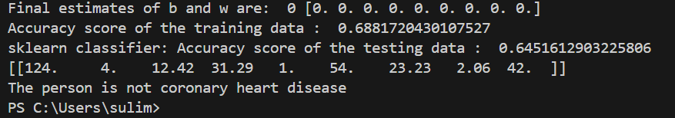

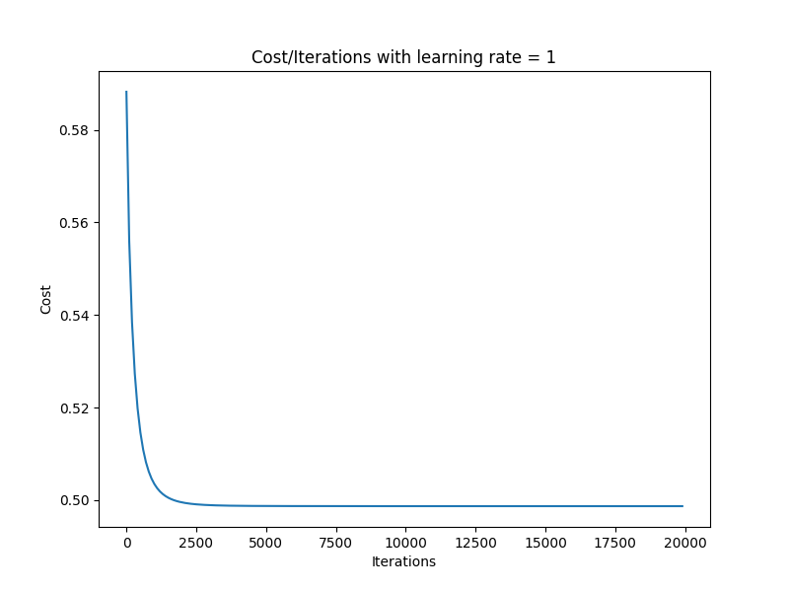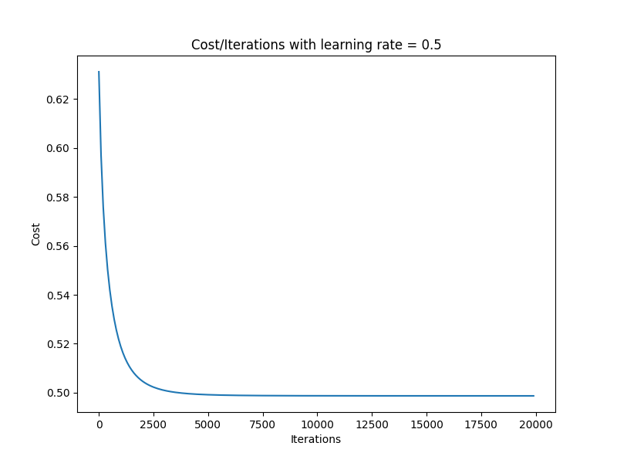

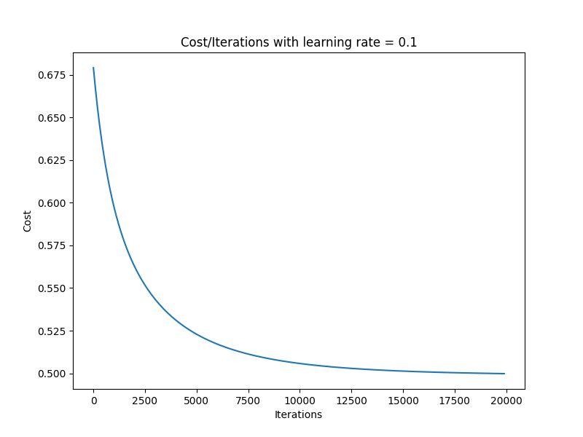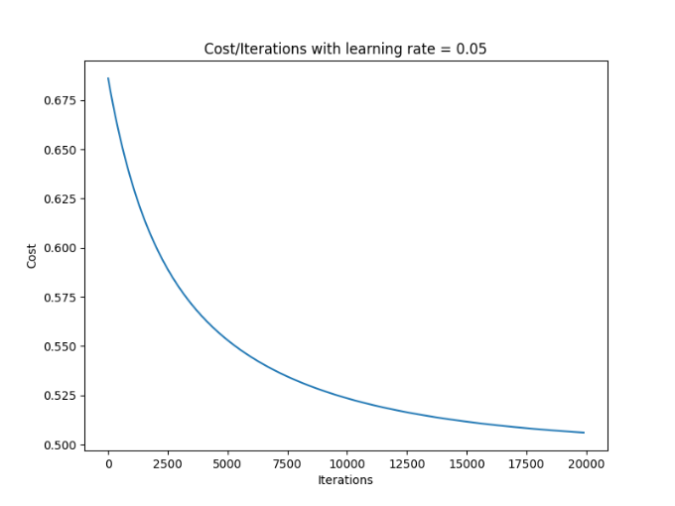

* الاستنتاج:

يُظهر نموذج الانحدار اللوجستي المخصص أداءً مقارناً مع نموذج انحدار اللوجستي في scikit-learn على مجموعة بيانات مرض القلب، يوفر التنفيذ رؤى حول العمليات الداخلية للانحدار اللوجستي ويعتبر أداة تعلم قيمة لفهم خوارزميات التعلم الآلي.

**Assignment3 Logistic Regression**

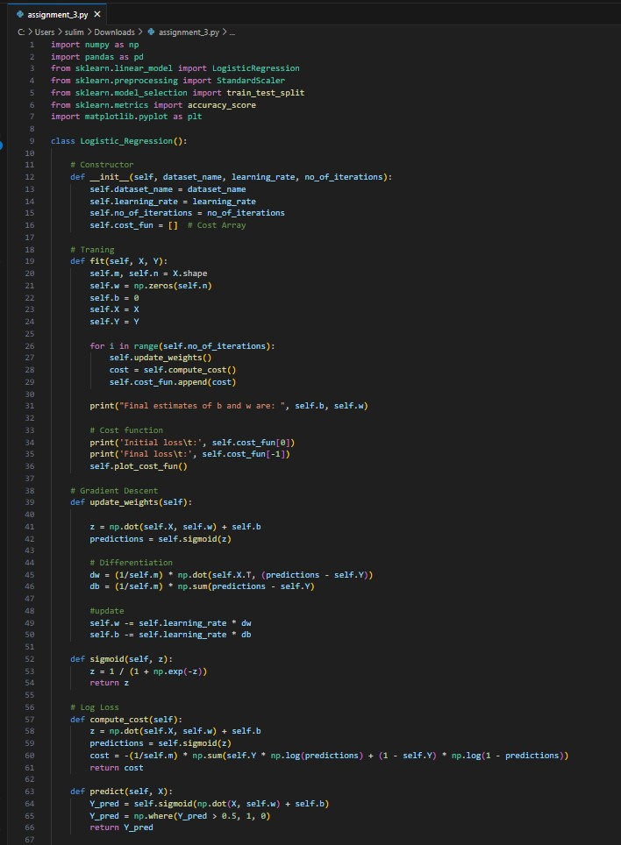

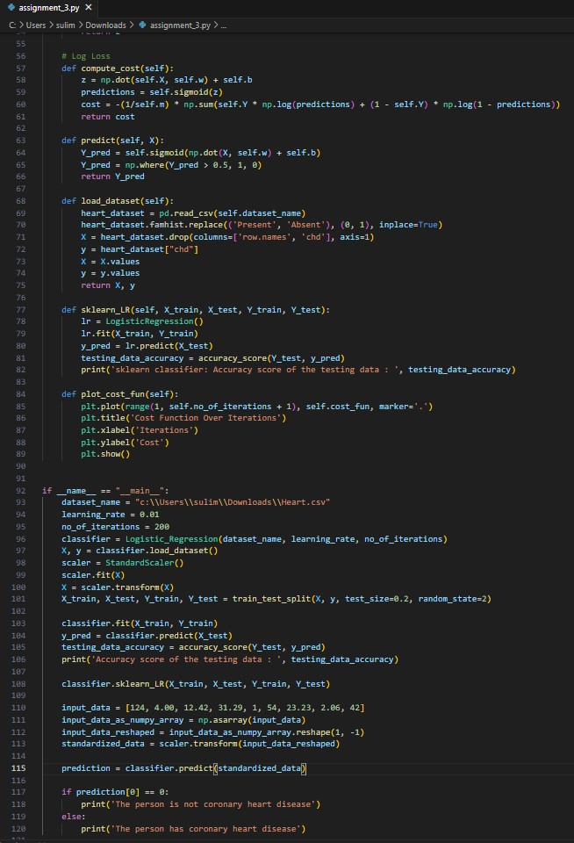

Best inputs from the question:

learning_rate = 0.01 no_of_iterations = 200

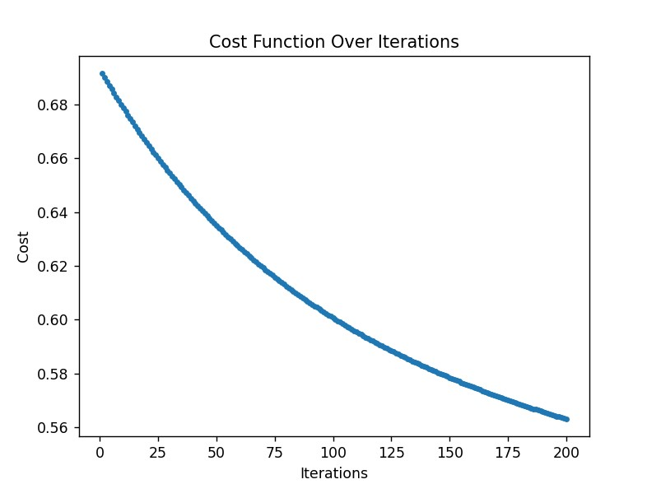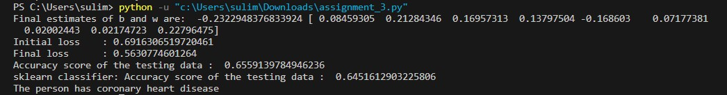

l

earning

rate = 0.01

